SEGUICI

COSTA TURCHESE - CROCIERA IN CAICCO
BODRUM

LA QUOTA COMPRENDE
GIUGNO - SETTEMBRE 2024 DA € 1369 p.p
7 NOTTI - PENSIONE COMPLETA
VOLO CHARTED DA ROMA , VERONA E MILANO MXP
LA QUOTA NON COMPRENDE

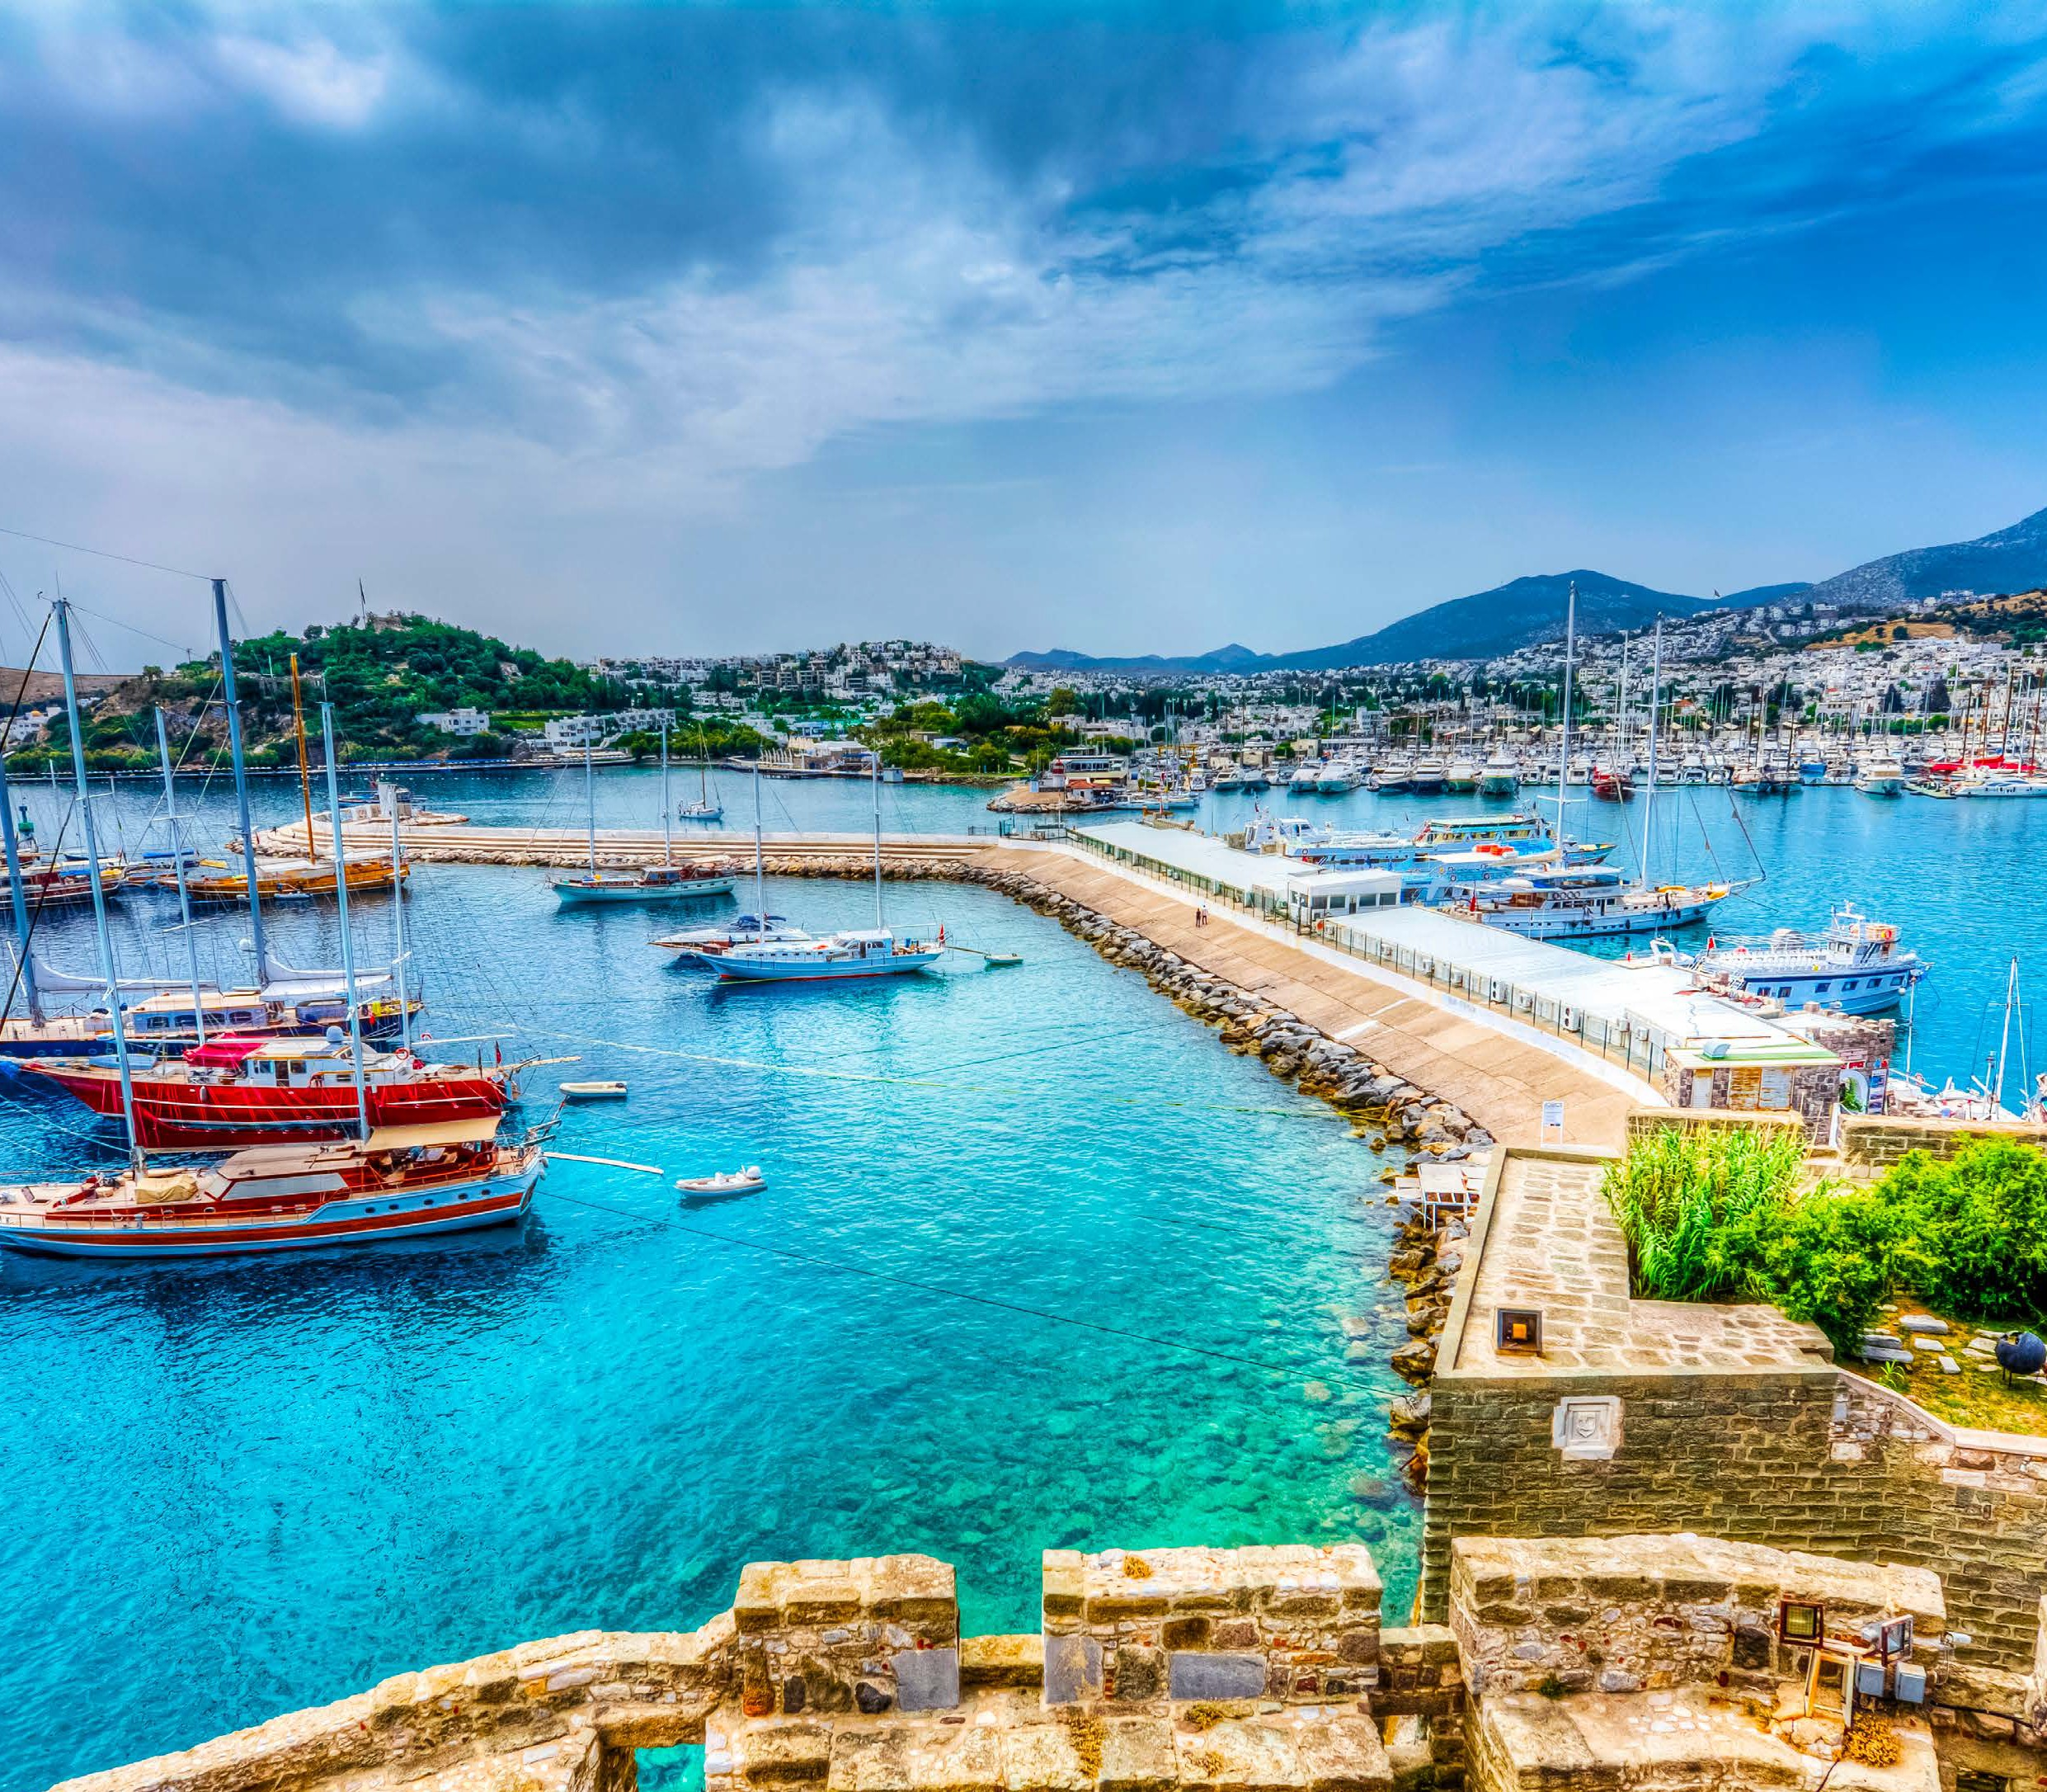
- Volo dagli Aeroporti indicati in classe economica
- trasferimenti di arrivo e partenza a Bodrum
- 7 pernottamenti a bordo - caicco superior con impianto A/C
- Pensione Completa comprendente 7 colazioni, 6 pranzi, 7 cene Bevande incluse ai
- pasti e durante la giornata: acqua

INFORMAZIONI: Tipo di imbarcazione: Caicco da 8 o 6 cabine Tutte le cabine sono dotate di lavabo privato, sistema di aria condizionata, wc e doccia Capitano ed equipaggio a bordo 3° letto non disponibile Non sono ammessi bambini di età inferiore a 6 anni.

NOTA IMPORTANTE: l’aria condizionata può essere utilizzata fino a 8 ore al giorno. È severamente vietato l’uso dell’aria condizionata nei porti.
- Tasse aeroportuali pari ad € 65 per persona
- Assistenza 3A TOURS inclusiva della Polizza medico bagaglio - annullamento € 50 p.p.
- Bevande analcoliche e alcoliche (nota: è vietato portare a bordo bevande alcoliche)
- Tassa Portuale (obbligatoria € 50,00 a persona da pagare in loco)
- Mance per l’equipaggio (€ 30,00 a persona da pagare in loco)
- Escursioni facoltative (Dalyan / Tour del villaggio locale

Giorno 8: BODRUM Sbarco entro le ore 10.30 dopo la colazione.
NOTA: a causa di imprevisti o condizioni meteorologiche il programma potrebbe subire variazioni mantenendo tutte le visite come da programma Note Costi
PERIODO |  | QUOTA P.P. IN DOPPIA | QUOTA P.P. IN SINGOLA
24/06 | 01/07 | 1394 | 2256
01/07 | 08/07 | 1444 | 2356
08/07 | 15/07 | 1444 | 2356
15/07 | 22/07 | 1444 | 2356
22/07 | 29/07 | 1444 | 2356
29/07 | 05/08 | 1444 | 2356
05/08 | 12/08 | 1513 | 2487
12/08 | 19/08 | 1593 | 2620
19/08 | 26/08 | 1513 | 2487
26/08 | 02/09 | 1444 | 2356
02/09 | 09/09 | 1444 | 2344

PROGRAMMA DI VIAGGIO

Giorno 1: BODRUM L’imbarco inizia entro le 15:30 dal porto di Bodrum. Avrai tempo libero per visitare le principali attrazioni della città. Puoi fare una passeggiata nella città vecchia attraversando le stradine strette e piccole di Bodrum accompagnati da ristoranti e caffè lungo il percorso. Il vostro Caicco rimarrà ancorato a Bodrum per la cena e il pernottamento.
Giorno 2: ISOLA DI ORAK - COKERTME Dopo la colazione navigheremo verso l’isola di Orak. È prevista una sosta per nuotare nelle acque cristalline dell’isola di Orak e dopo pranzo navigheremo verso la baia di Cokertme. Cena e pernottamento saranno nelle vicinanze di questo grazioso villaggio di pescatori. I passeggeri che lo desiderano possono fare una breve passeggiata sulla spiaggia per prendere una boccata d’aria fresca ed esplorare l’ambiente.
Giorno 3: SETTE ISOLE (KUFRE / UZUN LIMAN) - BAIA DI AYINDA Prima di colazione al mattino presto, navigheremo verso le Sette Isole. La nostra prima tappa alle Sette Isole sarà Kufre Bay; successivamente ancoreremo a Uzun Liman (Porto Lungo). Navigheremo verso Ayinda Bay per la cena e il pernottamento.
Giorno 4: ISOLA DI CLEOPATRA - KARACASOGUT La giornata inizia navigando verso l’isola di Sedir (Cleopatra). Quest’isola ricorda un museo a cielo aperto con la sua piccola spiaggia e le antiche rovine che non puoi trovare da nessun’altra parte. Nel pomeriggio ancoreremo a Karacasogut.
Giorno 5: LONGOZ - TUZLA BAY Inizia la giornata nuotando nelle ore mattutine. Per pranzo ancoreremo alla baia di Longoz, un paradiso circondato da pinete. Da qui; navigheremo verso la baia di Tuzla, dove potrete nuotare in splendide acque turchesi. La cena e il pernottamento saranno in questa meravigliosa baia della nota località.
Giorno 6: KARGILI - KISEBUKU Nelle prime ore arriviamo alla baia di Kargili (baia di Molla İbrahim) e dopo il pranzo sulla barca navigheremo verso Kisebuku (Alakısla Buku). Si possono visitare le rovine bizantine sulla costa. Cena e pernottamento saranno in questa bellissima baia.
Giorno 7: PABUCBURNU - YALICIFTLIK - BODRUM Dopo la colazione salperemo per Pabucburnu. I nostri ospiti che lo desiderano possono partecipare al nostro tour facoltativo del villaggio da Yaliciftlik. Successivamente il nostro caicco salpò verso la nostra ultima tappa, il porto di Bodrum. Pernottamento e cena saranno nel porto di Bodrum.

Giorno 8: BODRUM Sbarco entro le ore 10.30 dopo la colazione.
NOTA: a causa di imprevisti o condizioni meteorologiche il programma potrebbe subire variazioni mantenendo tutte le visite come da programma Note Costi
PERIODO |  | QUOTA P.P. IN DOPPIA | QUOTA P.P. IN SINGOLA
24/06 | 01/07 | 1369 | 2231
01/07 | 08/07 | 1419 | 2331
08/07 | 15/07 | 1419 | 2331
15/07 | 22/07 | 1419 | 2331
22/07 | 29/07 | 1419 | 2331
29/07 | 05/08 | 1419 | 2331
05/08 | 12/08 | 1487 | 2462
12/08 | 19/08 | 1567 | 2593
19/08 | 26/08 | 1487 | 2462
26/08 | 02/09 | 1419 | 2331
02/09 | 09/09 | 1419 | 2319
09/09 | 16/09 | 1419 | 2319

PROGRAMMA DI VIAGGIO
Giorno 1: BODRUM L’imbarco inizia entro le 15:30 dal porto di Bodrum. Avrai tempo libero per visitare le principali attrazioni della città. Puoi fare una passeggiata nella città vecchia attraversando le stradine strette e piccole di Bodrum accompagnati da ristoranti e caffè lungo il percorso. Il vostro Caicco rimarrà ancorato a Bodrum per la cena e il pernottamento.
Giorno 2: ISOLA DI ORAK - COKERTME Dopo la colazione navigheremo verso l’isola di Orak. È prevista una sosta per nuotare nelle acque cristalline dell’isola di Orak e dopo pranzo navigheremo verso la baia di Cokertme. Cena e pernottamento saranno nelle vicinanze di questo grazioso villaggio di pescatori. I passeggeri che lo desiderano possono fare una breve passeggiata sulla spiaggia per prendere una boccata d’aria fresca ed esplorare l’ambiente.
Giorno 3: SETTE ISOLE (KUFRE / UZUN LIMAN) - BAIA DI AYINDA Prima di colazione al mattino presto, navigheremo verso le Sette Isole. La nostra prima tappa alle Sette Isole sarà Kufre Bay; successivamente ancoreremo a Uzun Liman (Porto Lungo). Navigheremo verso Ayinda Bay per la cena e il pernottamento.
Giorno 4: ISOLA DI CLEOPATRA - KARACASOGUT La giornata inizia navigando verso l’isola di Sedir (Cleopatra). Quest’isola ricorda un museo a cielo aperto con la sua piccola spiaggia e le antiche rovine che non puoi trovare da nessun’altra parte. Nel pomeriggio ancoreremo a Karacasogut.
Giorno 5: LONGOZ - TUZLA BAY Inizia la giornata nuotando nelle ore mattutine. Per pranzo ancoreremo alla baia di Longoz, un paradiso circondato da pinete. Da qui; navigheremo verso la baia di Tuzla, dove potrete nuotare in splendide acque turchesi. La cena e il pernottamento saranno in questa meravigliosa baia della nota località.
Giorno 6: KARGILI - KISEBUKU Nelle prime ore arriviamo alla baia di Kargili (baia di Molla İbrahim) e dopo il pranzo sulla barca navigheremo verso Kisebuku (Alakısla Buku). Si possono visitare le rovine bizantine sulla costa. Cena e pernottamento saranno in questa bellissima baia.
Giorno 7: PABUCBURNU - YALICIFTLIK - BODRUM Dopo la colazione salperemo per Pabucburnu. I nostri ospiti che lo desiderano possono partecipare al nostro tour facoltativo del villaggio da Yaliciftlik. Successivamente il nostro caicco salpò verso la nostra ultima tappa, il porto di Bodrum. Pernottamento e cena saranno nel porto di Bodrum.

Giorno 8: BODRUM Sbarco entro le ore 10.30 dopo la colazione.
NOTA: a causa di imprevisti o condizioni meteorologiche il programma potrebbe subire variazioni mantenendo tutte le visite come da programma Note Costi
PERIODO |  | QUOTA P.P. IN DOPPIA | QUOTA P.P. IN SINGOLA
24/06 | 01/07 | 1369 | 2231
01/07 | 08/07 | 1419 | 2331
08/07 | 15/07 | 1419 | 2331
15/07 | 22/07 | 1419 | 2331
22/07 | 29/07 | 1419 | 2331
29/07 | 05/08 | 1419 | 2331
05/08 | 12/08 | 1487 | 2462
12/08 | 19/08 | 1567 | 2593
19/08 | 26/08 | 1487 | 2462
26/08 | 02/09 | 1419 | 2331
02/09 | 09/09 | 1419 | 2319
09/09 | 16/09 | 1419 | 2319

PROGRAMMA DI VIAGGIO
Giorno 1: BODRUM L’imbarco inizia entro le 15:30 dal porto di Bodrum. Avrai tempo libero per visitare le principali attrazioni della città. Puoi fare una passeggiata nella città vecchia attraversando le stradine strette e piccole di Bodrum accompagnati da ristoranti e caffè lungo il percorso. Il vostro Caicco rimarrà ancorato a Bodrum per la cena e il pernottamento.
Giorno 2: ISOLA DI ORAK - COKERTME Dopo la colazione navigheremo verso l’isola di Orak. È prevista una sosta per nuotare nelle acque cristalline dell’isola di Orak e dopo pranzo navigheremo verso la baia di Cokertme. Cena e pernottamento saranno nelle vicinanze di questo grazioso villaggio di pescatori. I passeggeri che lo desiderano possono fare una breve passeggiata sulla spiaggia per prendere una boccata d’aria fresca ed esplorare l’ambiente.
Giorno 3: SETTE ISOLE (KUFRE / UZUN LIMAN) - BAIA DI AYINDA Prima di colazione al mattino presto, navigheremo verso le Sette Isole. La nostra prima tappa alle Sette Isole sarà Kufre Bay; successivamente ancoreremo a Uzun Liman (Porto Lungo). Navigheremo verso Ayinda Bay per la cena e il pernottamento.
Giorno 4: ISOLA DI CLEOPATRA - KARACASOGUT La giornata inizia navigando verso l’isola di Sedir (Cleopatra). Quest’isola ricorda un museo a cielo aperto con la sua piccola spiaggia e le antiche rovine che non puoi trovare da nessun’altra parte. Nel pomeriggio ancoreremo a Karacasogut.
Giorno 5: LONGOZ - TUZLA BAY Inizia la giornata nuotando nelle ore mattutine. Per pranzo ancoreremo alla baia di Longoz, un paradiso circondato da pinete. Da qui; navigheremo verso la baia di Tuzla, dove potrete nuotare in splendide acque turchesi. La cena e il pernottamento saranno in questa meravigliosa baia della nota località.
Giorno 6: KARGILI - KISEBUKU Nelle prime ore arriviamo alla baia di Kargili (baia di Molla İbrahim) e dopo il pranzo sulla barca navigheremo verso Kisebuku (Alakısla Buku). Si possono visitare le rovine bizantine sulla costa. Cena e pernottamento saranno in questa bellissima baia.
Giorno 7: PABUCBURNU - YALICIFTLIK - BODRUM Dopo la colazione salperemo per Pabucburnu. I nostri ospiti che lo desiderano possono partecipare al nostro tour facoltativo del villaggio da Yaliciftlik. Successivamente il nostro caicco salpò verso la nostra ultima tappa, il porto di Bodrum. Pernottamento e cena saranno nel porto di Bodrum.

